|  |
| --- |
| **PRÉ-PROJETO 2023** |

|  |
| --- |
| NOME: Pedro Henrique Padilha Guth Nº 27 |
| NOME: Nº |
| TELEFONE (S): (45)99814-6982 |
| E-MAIL: pedroguth2017@gmail.com |
| CURSO: Curso Técnico em Informática |
| TURMA: 4°A Informática |

**ALUNO(s) É OBRIGATÓRIO EM ANEXO AO PRÉ-PROJETO, NO MÍNIMO UMA TELA DE INTERFACE (TELA PRINCIPAL) JUNTO AO PROJETO.**

TITULO

|  |
| --- |
| Título do projeto: Con3ctd |

INTRODUÇÃO

|  |
| --- |
| Esse trabalho tem como objetivo construir um site de agendamento de aulas, destinado para pessoas que procuram conhecer mais sobre a área de jogos digitais.  Em primeiro lugar, é preciso introduzir dois temas importantes: o serviço de agendamento e a indústria de jogos digitais. Esse serviço é responsável por agendamento de datas e horários para profissionais que necessitam dele, principalmente para salões de beleza, consultórios médicos, escola de idiomas, escola de música e ainda possibilitando a busca por parte dos clientes que procuram por esses serviços em uma cidade específica, facilitando a comparação entre valores, detalhes dos serviços e disponibilidade de horários.  Já a indústria de jogos digitais é uma área de grande importância no cenário cultural e econômico, trazendo cada vez mais o interesse nesse mercado de trabalho. De acordo com Cordeiro (2022) desde 2018, a indústria de jogos é a que mais fatura no setor de entretenimento. Só Call of Duty proporcionou US$ 27 bilhões para a Activision desde o lançamento da primeira versão, em 2003. Além de muito grande no mercado ele é uma indústria que apresenta várias áreas, onde o trabalhador pode seguir cada uma delas, suas principais áreas são designer de games, animador, editor e som e vídeo e programador.  Com isso em mente, o projeto tem como objetivo a criação de um site de agendamentos de aulas voltadas para essa indústria, focando nas principais áreas de atuação dos profissionais onde o aluno usará o sistema de agendamento para marcar a aula com o professor e o professor usará o sistema para mostrar os dias que ele está disponível. |

HIPÓTESE / SOLUÇÃO

|  |
| --- |
| A indústria de jogos digitais oferece grandes oportunidades no mercado de trabalho, pois a oferta de mão de obra capacitada não atende demanda atual no Brasil. A implementação de um sistema de agendamento de aulas totalmente presencias, facilitará o encontro de pessoas com interesses comuns, uma vez que a grande maioria dessas aulas voltadas a essa indústria são ofertadas totalmente em EAD. |

DISCIPLINAS ENVOLVIDAS

|  |
| --- |
| Descrição das três disciplinas.  Análise de projetos e sistemas:  Banco de dados:  Web design: |

OBJETIVO GERAL

|  |
| --- |
| * Criar um site para agendamento de estudos focado nas principais áreas da indústria de jogos digitais (designer de games, animador, editor de som e vídeo e programador). |

OBJETIVOS ESPECÍFICOS

|  |
| --- |
| * Criar um site para agendamento estudos, onde o usuário (aluno) procura uma determinada aula, entrará no perfil de algum professor e poderá ver os assuntos que ele trabalha e com os horários e dias disponíveis para as aulas; * Possibilitar que o aluno agende os dias que deseja ter aula com o professor; * Gerenciar a agenda dos professores, de modo que a data e o horário agendados fiquem indisponível. |

PROCEDIMENTOS METODOLÓGICOS

|  |
| --- |
| Os métodos e procedimentos que serão utilizados para o levantamento de informações serão:   * Pesquisa Bibliográfica * Levantamento das necessidades |

BIBLIOGRAFIA

|  |  |  |
| --- | --- | --- |
| |  |  | | --- | --- | |  | Kieras, Ramon Wolski. **Sistema para agendamento de serviços**. BS thesis. Universidade Tecnológica Federal do Paraná, 2019.  CORDEIRO, Tiago. O mercado de trabalho por trás dos games. Disponível em <https://vocesa.abril.com.br/carreira/o-mercado-de-trabalho-por-tras-dos-games/> Acesso em 24/03/2023 | |

CRONOGRAMA DE ATIVIDADES

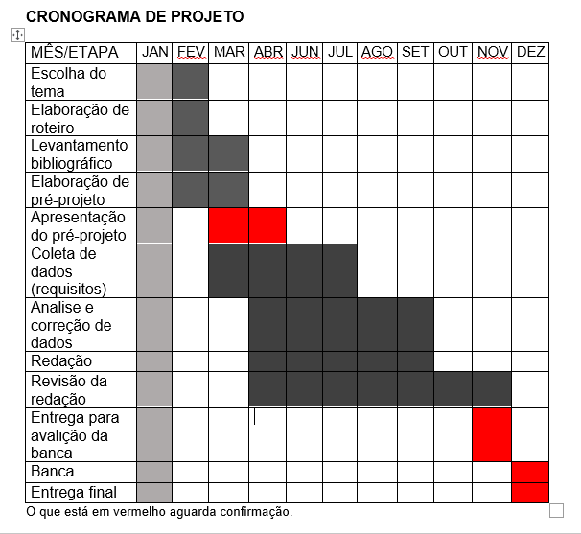

|  |  |  |
| --- | --- | --- |
| **Autorizado** | **Professor(a)** | **Data** |
| Análise de projetos e sistemas:  Banco de dados:  Web design: | **Aparecida**  **Célia**  **Reinaldo** |  |